Доступная среда в библиотеке для «особенных» подростков
(проведение мероприятий для учащихся
с ограничениями в жизнедеятельности по теме «Здоровый образ жизни»)

Е.А. Перимова, главный библиотекарь
отдела обслуживания ЦГБ им. Н. Островского
МКУК «ЦБС» г.Кирово-Чепецка
Многие годы сотрудники ЦГБ им. Н. Островского сотрудничают с КОГОБУ ШОВЗ. Учащиеся КОГОБУ ШОВЗ – это особая категория детей. Дети с ограниченными возможностями отличаются наличием физических и психических отклонений, которые способствуют формированию нарушений общего развития. Очень важно оградить детей-инвалидов от пагубных привычек и привить у них любовь к здоровому образу жизни.
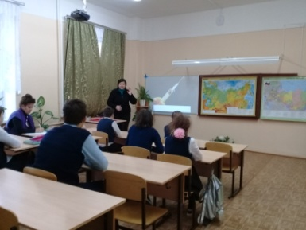
Важное место в решении проблем, связанных с популяризацией здорового образа жизни, занимает профилактика распространения пагубных привычек. Сотрудники библиотеки развивают разнообразные формы профилактической работы, главная цель которых – повысить ценность собственной жизни и своего здоровья.
Разъяснительная работа с данной категорией читателей была организована в рамках библиотечной программы для подростков и юношества «Заботишься о себе – заботишься о России». Программа предусматривает развитие понятных и современных форм работы, действенных для юношества с ОВЗ. Был проведён мониторинг форм и методов проведения мероприятий с особенными подростками. В ходе его выяснилось, что эти пользователи хорошо воспринимают наглядные и зрелищные формы общения, но закрыты для коммуникативного общения.
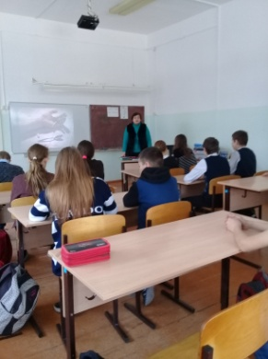
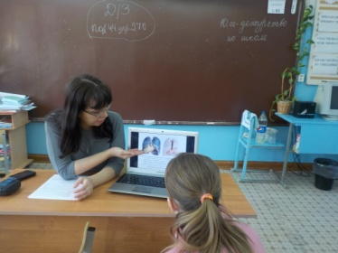
В 2018 году для учащихся КОГОБУ ШОВЗ был организован цикл слайд-бесед по актуальной теме «Профилактика вредных привычек у подростков». В ходе цикла прошли: «Наркомания – битва продолжается», «Пиво: твой билет в никуда», «Невидимый киллер с дальним прицелом» (профилактика курения). На мероприятиях было рассказано о пагубном влиянии на молодой организм табакокурения, алкоголизма и наркомании. Наглядно были продемонстрированы внешние изменения, происходящие с личностью, злоупотребляющей вредными привычками. Приведены примеры из жизни известных людей, пристрастившихся к наркотикам, последствиях наркотической зависимости. По окончании мероприятий подростки сделали вывод о том, что лучше заниматься спортом, чем находится в зависимости от этих пагубных привычек.
При работе с учащимися КОГОБУ ШОВЗ по профилактике вредных привычек была использована инновационная форма работы – слайд-викторина, ранее не применявшаяся. В 2018 году для школьников была проведена слайд-викторина «Здоровье в твоих руках». Такая форма работы позволила ребятам стать соучастниками самого мероприятия, вовлекла их в дискуссию и помогла в игровой форме лучше понять всю пагубность злоупотребления вредными привычками. Участниками викторины стали 80 учащихся.
В 2019 году библиотека внедрила новую форму работы – беседу-триггер. Разговор шел по актуальным темам: «Опасная зависимость» и «СПИД – чума XXI века». На мероприятиях ребята познакомились с физическими и социальными последствиями употребления алкоголя и наркотиков, негативным влиянием курения на организм подростка. Школьники узнали о возникновении и природе вируса ВИЧ, возможных путях заражения и профилактике СПИДа.
Мероприятия по профилактическим темам сопровождались наглядно-информационными формами работы, что позволило усилить эффективность внедрённых форм.
Таким образом, сотрудники библиотеки, используя разные формы и методы информационного стимулирования детей с ограниченными возможностями, приобщают их к здоровому образу жизни и отказу от злоупотребления вредными привычками.

